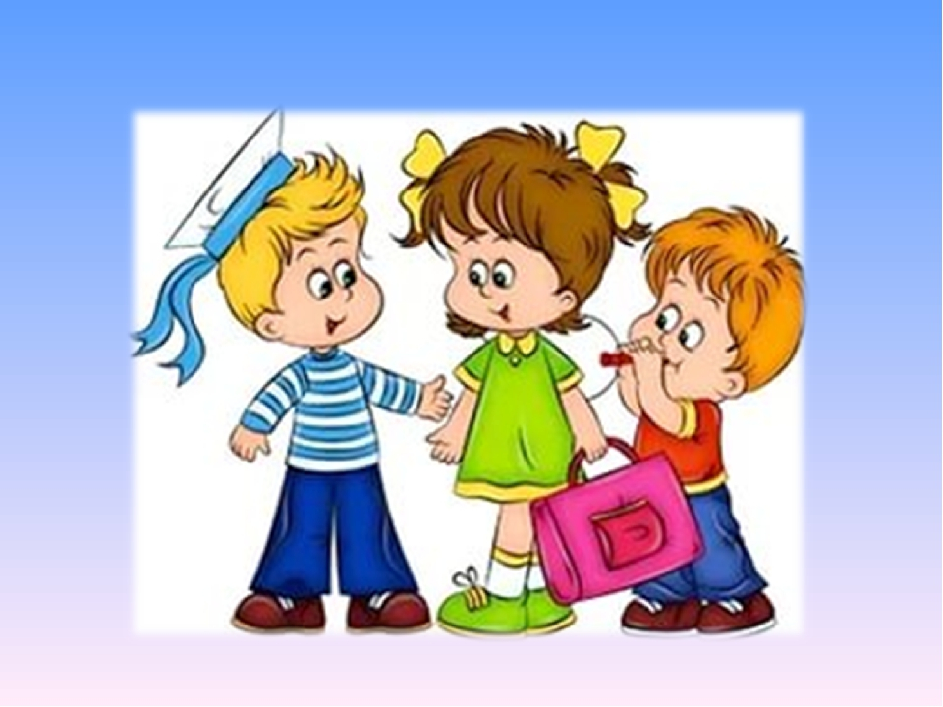

**Консультация для родителей «Культура речевого общения»**

**Культура речевого общения**

Стиль общения взрослых – пример для маленьких. Очень важно, чтобы дети наблюдали высокую культуру речевого общения, которая свидетельствует о взаимном уважении взрослых, их доброжелательности, чувстве такта. Всегда следует иметь в виду, что система речевого общения, сложившаяся среди взрослых, хотя и остаётся для детей сферой, которую они не могут наблюдать зримо, так или иначе, сказывается на них, их психофизическом самочувствии, настроении, поведении, образе

мыслей и речи.

Культура речевого общения – проблема нравственная, имеющая социальную значимость. Нравственный мир личности, как в зеркале, отражается в общении с людьми.

Культура речевого общения предполагает соблюдение

определённого речевого этикета. Поздоровался или не

поздоровался, улыбнулся при этом или лицо ничего не

выражало, кто кого поприветствовал первым: тот, кто вошёл, или тот, кто находился в вестибюле, - имеет ли это значение? Оказывается, имеет. Приветствие – начало к установлению контакта, показатель внимания к людям, норма вежливости. И наконец, приветливое «здравствуйте» - это стимул, пусть совсем крошечный, но стимул хорошего настроения для того, к кому оно обращено. Тот, кто руководствуется нормами речевого этикета, войдя в помещение, здоровается первым, пусть, даже если он – лицо начальствующее, а присутствующие – его подчинённые. Приветствие произносится внятно и

доброжелательно, иначе оно теряет смысл.

Культура речевого общения и вежливость – понятия

неразделимые, которые свидетельствуют о нравственной

воспитанности личности. В «Словаре по этике» сказано, что вежливость – это «…моральное качество, характеризующее человека, для которого уважение к людям стало повседневной нормой поведения и привычным способом обращения к окружающим».

Вежливость – это ещё и самоуважение: если я хочу, чтобы

уважали меня, то, значит, обязан уважать других, разговаривать с людьми так, как хотелось бы, чтобы разговаривали со мной. Ведь только вежливость рождает вежливость.

Напрашивается вывод: всем, кому доверено воспитание подрастающего поколения, важно быть предельно взыскательными к собственному речевому поведению – на нас равняются дети. Допустимо ли, чтобы настроение взрослого отражалось на его речевом поведении? Вправе ли он «включать» в своё настроение детей? Ответ однозначен: нет, нет и нет! Любой педагог или родитель всегда должен быть немного актёром. А это значит уметь владеть собой, быть требовательным к собственному слову, уметь придать ему нужный эмоциональный оттенок и пользоваться им как инструментом, воздействующим

на собеседника.

Немаловажно и ещё одно из условий, помогающих

эмоционально-нравственному речевому общению, - проявлять терпимость.

Культура речевого общения проявляется не только в том, что сказано, но и в том, как сказано. Привычные для нас слова «пожалуйста», «извините», «доброе утро» могут прозвучать приветливо, радушно, уважительно или небрежно, холодно, высокомерно. Всё зависит от того, каким тоном мы их произносим и с каким выражением лица.

Замечали ли вы, что каждому из нас присущи «свои» интонации. Одному присущи интонации спокойные,

доброжелательные. Другому – экзальтированные, торопливые, постоянно меняющиеся – от радостных до раздражённо- крикливых. Для третьего характерен тон требовательный, властный. А у четвёртого чаще всего улавливаются нотки нетерпеливые и даже грубые. А для маленького ребёнка это имеет особое значение: он чутко реагирует на речевую тональность, так как ещё не всегда может вникнуть в суть сказанного. Со старшими дошкольниками уместны ещё и шутка, мягкая ирония – всё, что привлекает, вносит в речевое общение с ними струю радости, мажора.

Не менее важно учитывать индивидуальные особенности

ребёнка или взрослого в процессе высказывания острых

мнений. Ведь каждый по-своему реагирует на критику. Задача критикующего – воодушевить оппонента, вызвать в нём стремление к перестройке собственной деятельности.

Следовательно, необходимо уметь высказывать замечания в тактичной, уважительной форме. Большую роль играют тон доверительности и доброжелательности, логически правильно выстроенная цепь доказательств, умение принять во внимание возражения собеседника, его пояснения тех или иных событий. Проанализируйте, умеете ли вы по внешним признакам определять эмоциональное состояние своих детей и адекватно

ориентировать свою речь, тональность общения с ними. Будьте доброжелательными в отношении к окружающим, подходите к ним с оптимистической гипотезой, ищите то, что вас сближает, стремитесь к сотрудничеству, постоянно настраивайтесь на желание совместной творческой деятельности.

Культура речевого общения вносит красоту в отношения людей, способствует их взаимопониманию, укреплению отношений между взрослыми и детьми. К этому должен стремиться каждый педагог и каждый родитель, потому что мы делаем одно дело – занимаемся воспитанием подрастающего поколения.

Список используемой литературы

1. Винокур Т.Г. Культура речевого общения – М., 1987.

2. Добрович А.Б. Общение: Наука и искусство – М., 1987.

3. Розенталь Д.Э., Теленкова М.А. Словарь трудностей

русского языка – М., 1984.

4. Формановская Н.И. Употребление русского речевого

этикета – М., 1984.